Министерство науки и высшего образования Российской Федерации Федеральное государственное автономное образовательное учреждение высшего образования
«Уральский федеральный университет
имени первого Президента России Б. Н. Ельцина»
Институт Радиоэлектроники и Информационных Технологий – РТФ

Дерево решений и принятие решений

Задание №1

Студент группы РИЗ-3240916у В.П. Кудрявцева

Преподаватель Р.А. Бутаков

Екатеринбург
2026 г.

Оглавление
Задание Mod01 3
Ход решения 4
1. Интерактивный режим (командный интерпретатор python) 7
2. Из командной строки 8
3. IDLE 8
4. Google colab 8
5. PyCharm 9
6. Visual Studio code 10

Задание Mod01

Дан код:

import numpy as np
from matplotlib import pyplot as plt
ys = 200 + np.random.randn(100)
x = [x for x in range(len(ys))]
plt.plot(x, ys, '-')
plt.fill_between(x, ys, 195, where=(ys > 195), facecolor='g', alpha=0.6)
plt.title("Sample Visualization ")
plt.show()

• Заменить “Sample Visualization” на свою фамилию
• запустить в разных режимах, сделать скрины:
1. Интерактивный режим (командный интерпретатор python)
2. Скриптом из командной строки
3. IDLE,
4. Google.Collab
5. PyCharm
6. Visual Studio code

Ход решения
Установка необходимого ПО:

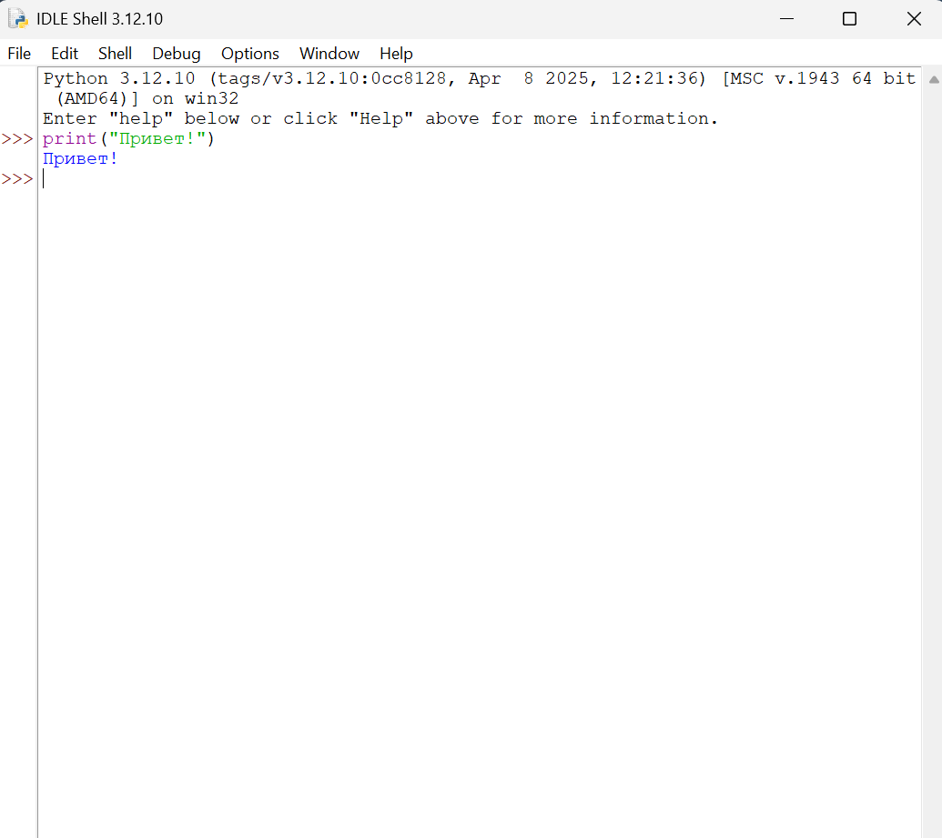

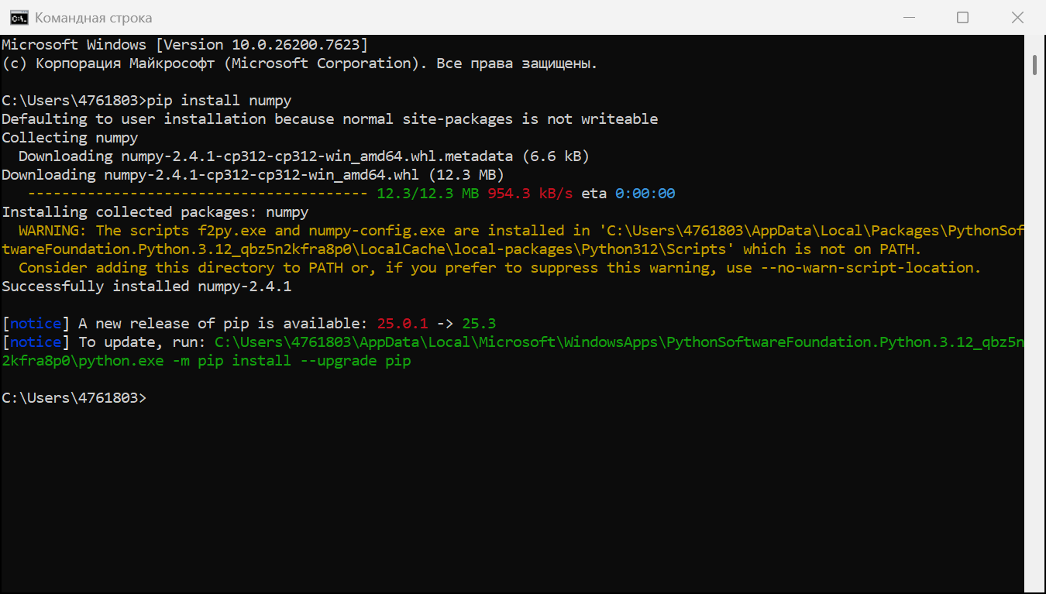
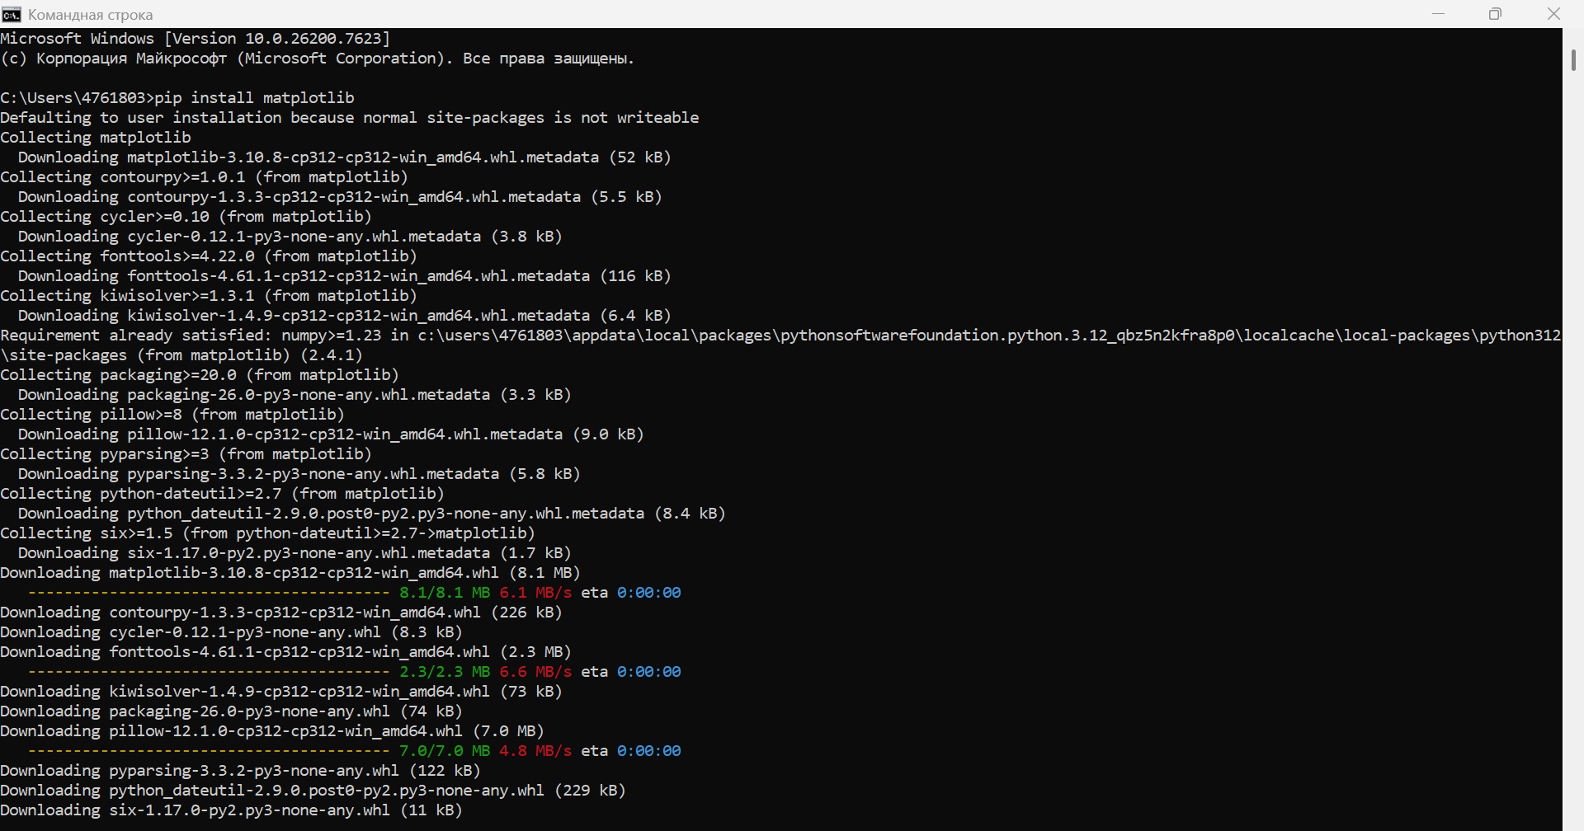
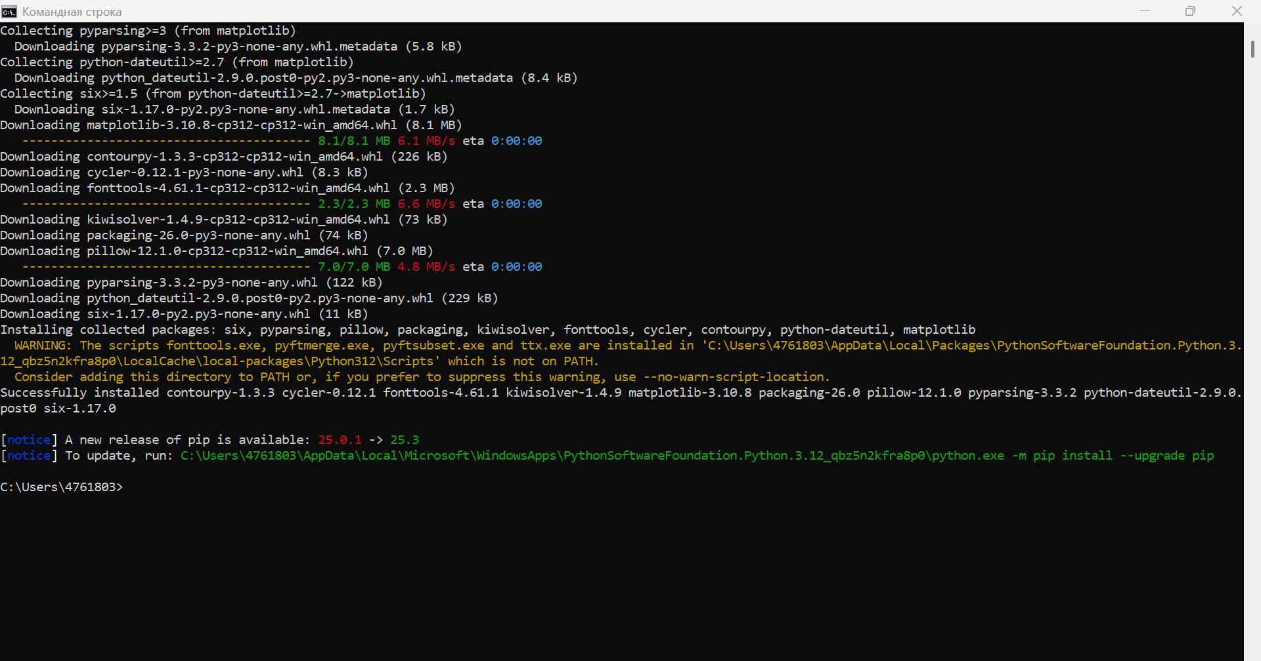
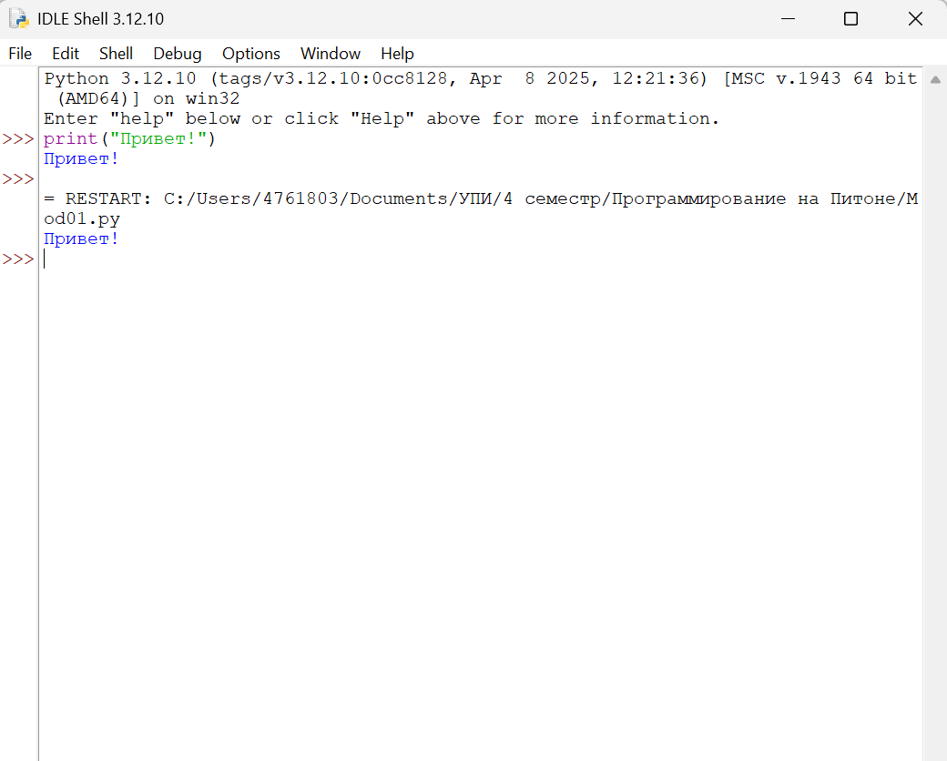

Интерактивный режим (командный интерпретатор python)
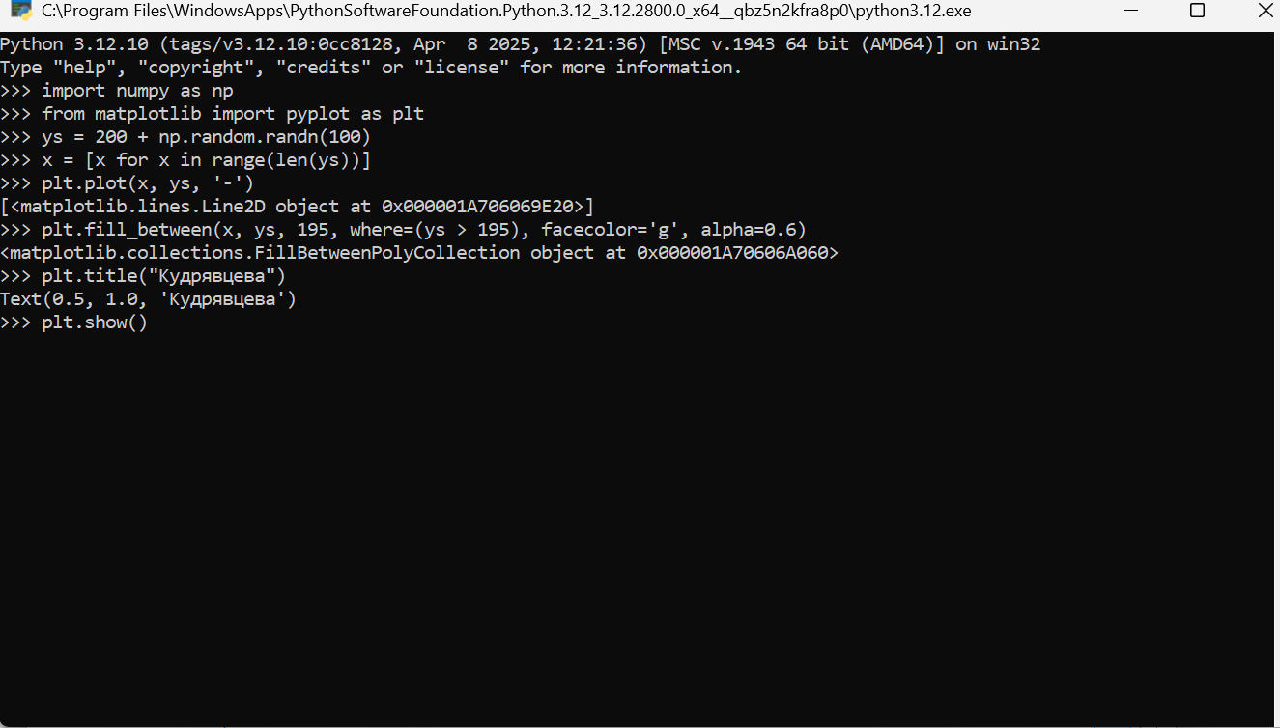
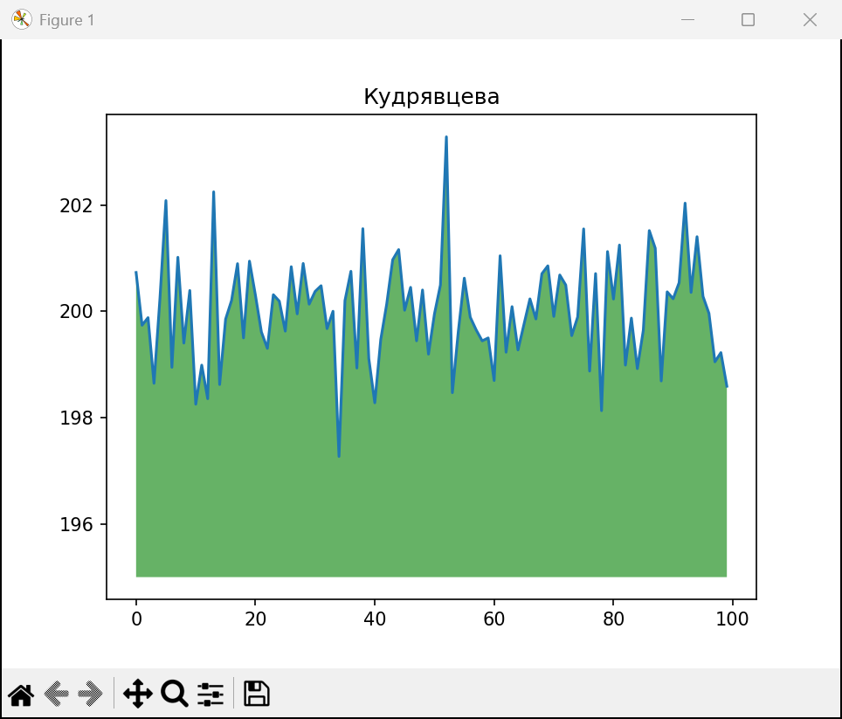

Из командной строки
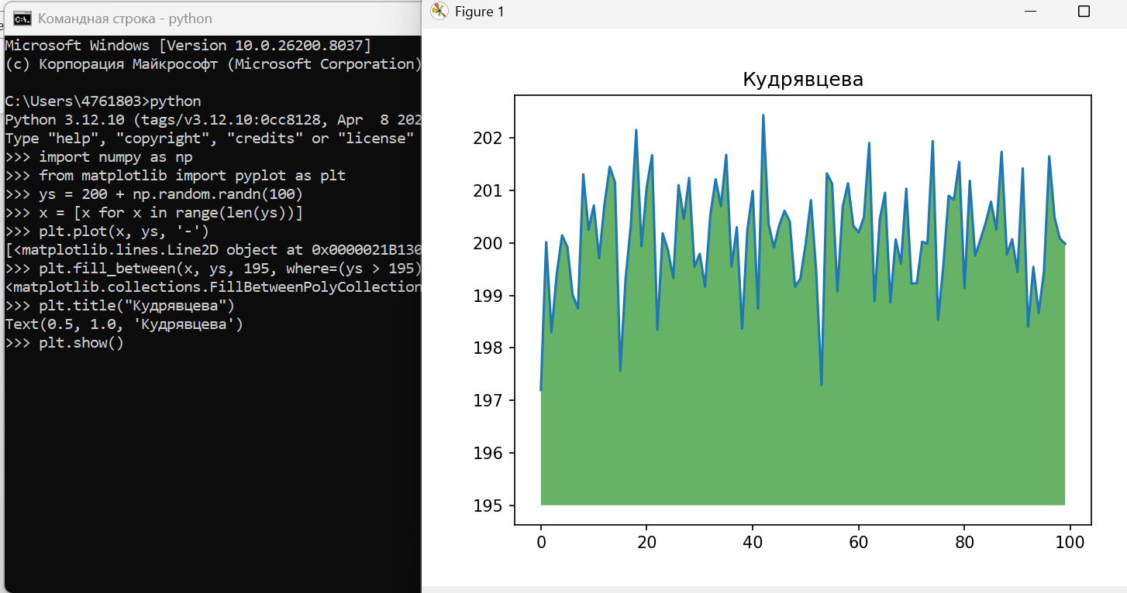

IDLE

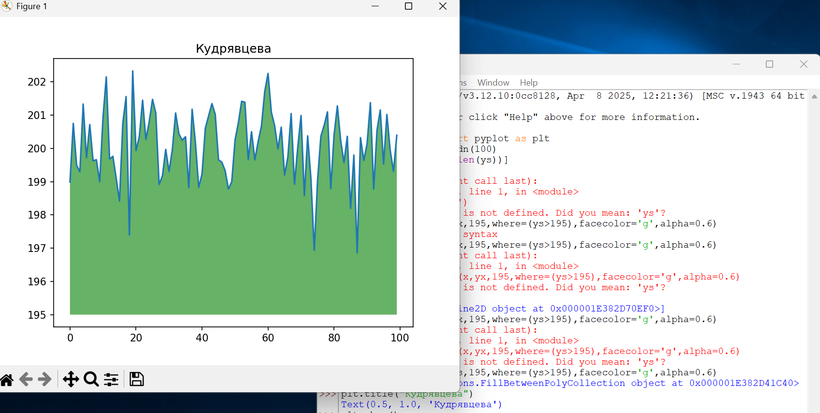

Google colab

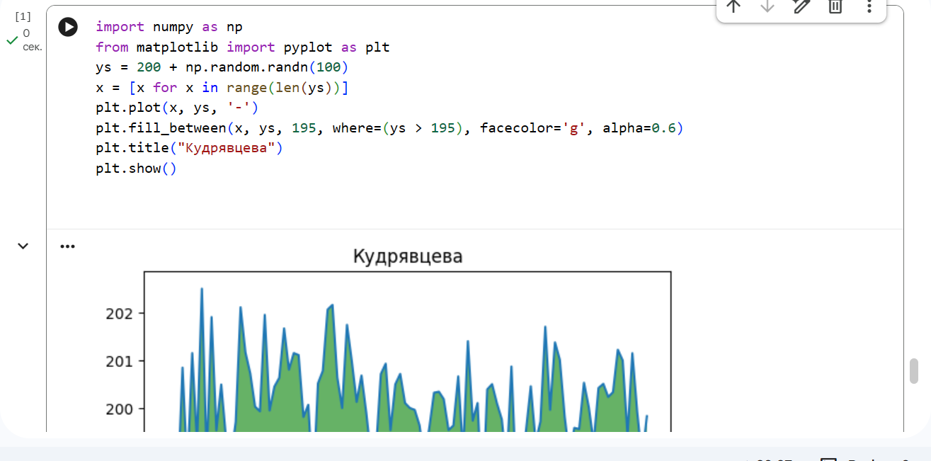

PyCharm

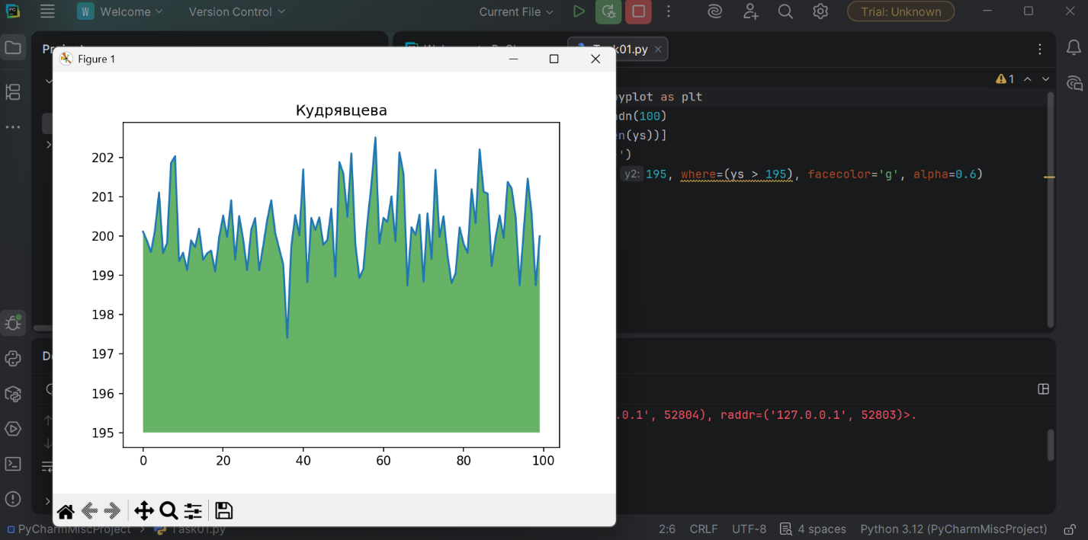

Visual Studio code
